|  |  |  |  |
| --- | --- | --- | --- |
| ASK_06 | Romaniak Hubert | Informatyka niestacjonarna III rok | Semestr zimowy 2024/25 |

# Wstęp teoretyczny

Liczniki to układy cyfrowe, których zadaniem jest zliczanie binarne cyklów zegarowych. Są one zbudowane z przerzutników wyzwalanych zboczem, najczęściej ustawionych szeregowo, gdzie sygnał wyjściowy jednego przerzutnika jest traktowany jako sygnał wejściowy kolejnego.

Ilość przerzutników w liczniku determinuje maksymalną ilość różnych stanów, jakie może osiągnąć licznik, zgodnie z wzorem $x=2^{n}$, gdzie: x – ilość stanów, n – ilość przerzutników.

Liczniki szeregowe, ze względu na ich budowę i czas propagacji sygnałów, posiadają wadę polegającą na tym, że wartość każdego kolejnego bitu jest ustalana dopiero po ustaleniu wartości poprzedzającego bitu, co w układach pracujących z dużą częstotliwością może prowadzić do niepoprawnych wartości na wyjściach licznika.

# Zadania

## Licznik 1-bitowy (mod 2)

|  |  |  |
| --- | --- | --- |
| *Zbocze $C$* | $${x_{0}}_{n}$$ | $${x_{0}}_{n+1}$$ |
| ↘ | 0 | 0 |
| ↘ | 1 | 1 |
| ↗ | 0 | 1 |
| ↗ | 1 | 0 |

Tabela 1 – tablica stanów licznika 1-bitowego

### Budowa za pomocą przerzutnika **D** wyzwalanego zboczem

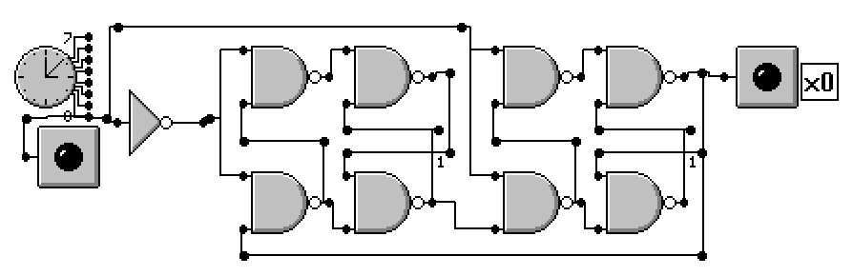

Rysunek - schemat logiczny licznika 1-bitowego (mod 2) zbudowanego za pomocą przerzutnika **D** wyzwalanego zboczem

### Budowa za pomocą wbudowanego przerzutnika **D** wyzwalanego zboczem

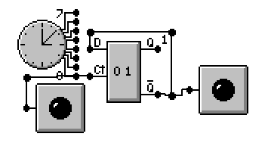

Rysunek 2 - schemat logiczny licznika 1-bitowego (mod 2) zbudowanego za pomocą wbudowanego przerzutnika **D** wyzwalanego zboczem

### Budowa za pomocą wbudowanego przerzutnika **RS** wyzwalanego zboczem

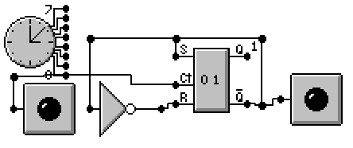

Rysunek 3 - schemat logiczny licznika 1-bitowego (mod 2) zbudowanego za pomocą wbudowanego przerzutnika **RS** wyzwalanego zboczem

### Budowa za pomocą przerzutnika **RS-MS** wyzwalanego zboczem

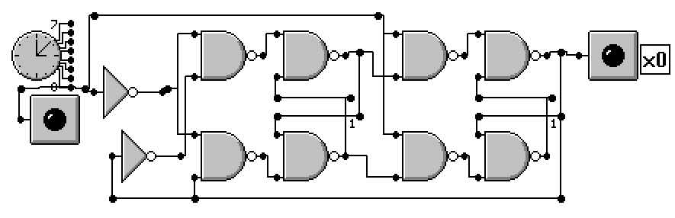

Rysunek 4 - schemat logiczny licznika 1-bitowego (mod 2) zbudowanego za pomocą przerzutnika **RS-MS** wyzwalanego zboczem

### Budowa za pomocą wbudowanego przerzutnika **RS-MS** wyzwalanego zboczem

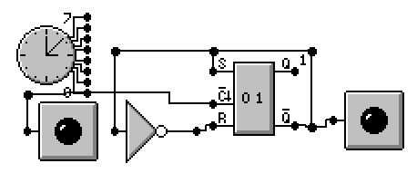

Rysunek 5 - schemat logiczny licznika 1-bitowego (mod 2) zbudowanego za pomocą wbudowanego przerzutnika **RS-MS** wyzwalanego zboczem

### Budowa za pomocą przerzutnika **JK-MS** wyzwalanego zboczem

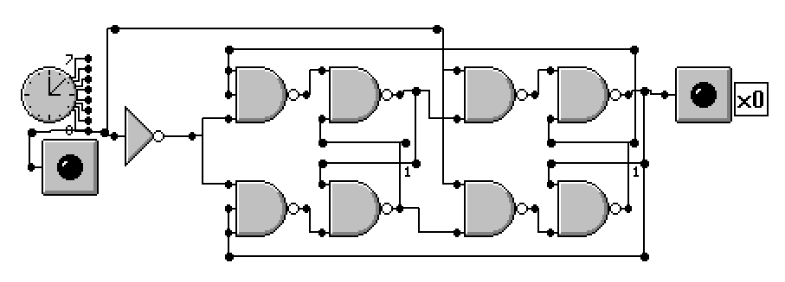

Rysunek 6 - schemat logiczny licznika 1-bitowego (mod 2) zbudowanego za pomocą przerzutnika **JK-MS** wyzwalanego zboczem

### Budowa za pomocą wbudowanego przerzutnika **JK** wyzwalanego zboczem

Rysunek 7 - schemat logiczny licznika 1-bitowego (mod 2) zbudowanego za pomocą wbudowanego przerzutnika **JK** wyzwalanego zboczem

## Licznik 2-bitowy (mod 4)

|  |  |  |  |  |
| --- | --- | --- | --- | --- |
| *Zbocze $C$* | $${x_{1}}_{n}$$ | $${x_{0}}_{n}$$ | $${x_{1}}_{n+1}$$ | $${x_{0}}_{n+1}$$ |
| ↘ | 0 | 0 | 0 | 0 |
| ↘ | 0 | 1 | 1 | 1 |
| ↘ | 1 | 0 | 1 | 0 |
| ↘ | 1 | 1 | 1 | 1 |
| ↗ | 0 | 0 | 0 | 1 |
| ↗ | 0 | 1 | 1 | 0 |
| ↗ | 1 | 0 | 1 | 1 |
| ↗ | 1 | 1 | 0 | 0 |

Tabela 2 – tablica stanów licznika 2-bitowego

### Budowa za pomocą przerzutników **D** wyzwalanych zboczem

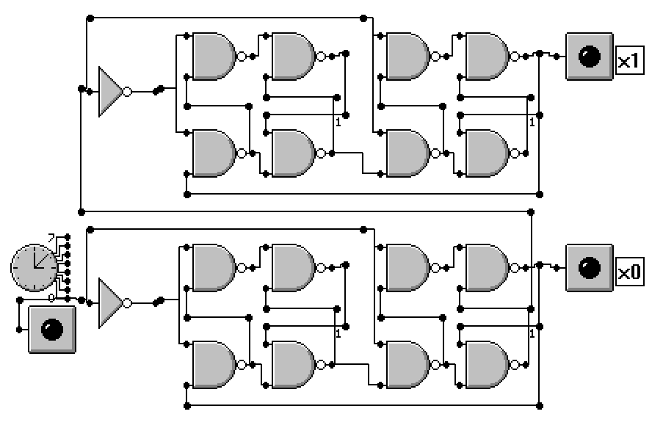

Rysunek 8 - schemat logiczny licznika 2-bitowego (mod 4) zbudowanego za pomocą przerzutników **D** wyzwalanych zboczem

### Budowa za pomocą wbudowanych przerzutników **D** wyzwalanych zboczem

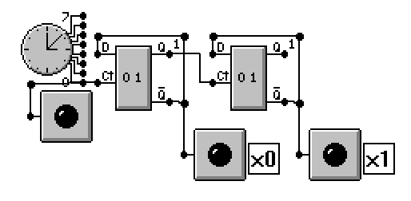

Rysunek 9 - schemat logiczny licznika 2-bitowego (mod 4) zbudowanego za pomocą wbudowanych przerzutników **D** wyzwalanych zboczem

### Budowa za pomocą wbudowanych przerzutników **RS** wyzwalanych zboczem

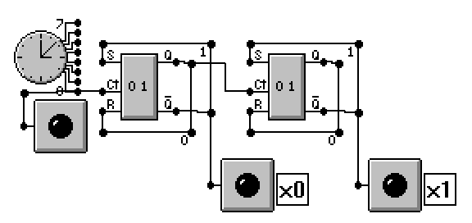

Rysunek 10 - schemat logiczny licznika 2-bitowego (mod 4) zbudowanego za pomocą wbudowanych przerzutników **RS** wyzwalanych zboczem

### Budowa za pomocą przerzutników **RS-MS** wyzwalanych zboczem

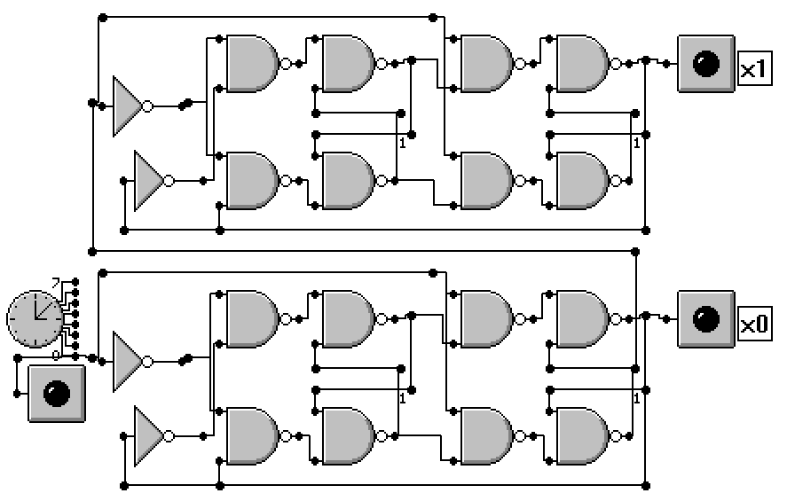

Rysunek 11 - schemat logiczny licznika 2-bitowego (mod 4) zbudowanego za pomocą przerzutników **RS-MS** wyzwalanych zboczem

### Budowa za pomocą wbudowanych przerzutników **RS-MS** wyzwalanych zboczem

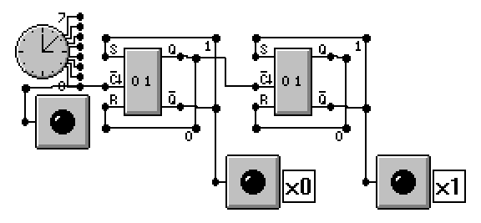

Rysunek 12 - schemat logiczny licznika 2-bitowego (mod 4) zbudowanego za pomocą wbudowanych przerzutników **RS-MS** wyzwalanych zboczem

### Budowa za pomocą przerzutników **JK-MS** wyzwalanych zboczem

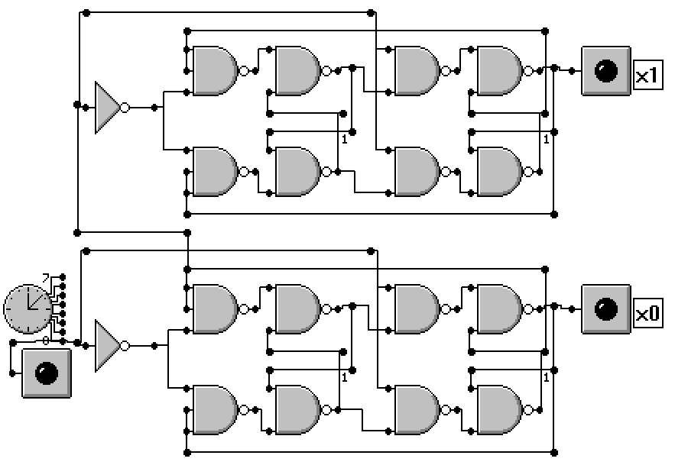

Rysunek 13 - schemat logiczny licznika 2-bitowego (mod 4) zbudowanego za pomocą przerzutników **JK-MS** wyzwalanych zboczem

### Budowa za pomocą wbudowanych przerzutników **JK** wyzwalanych zboczem

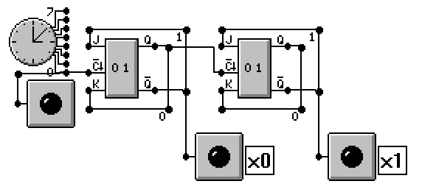

Rysunek 14 - schemat logiczny licznika 2-bitowego (mod 4) zbudowanego za pomocą wbudowanych przerzutnika **JK** wyzwalanych zboczem

# Wnioski

Za pomocą przerzutników można zbudować licznik zliczący do dowolnej potęgi liczby 2. Rozbudowa takich liczników jest również trywialnie prosta. Polega ona na dodaniu kolejnego przerzutnika i podpięciu odpowiedniego wyjścia poprzedniego przerzutnika do wejścia zegarowego nowo dodanego przerzutnika.

Jest również możliwość budowania liczników zliczających do dowolnej liczby, jednak takie układy wymagają dodatkowej logiki resetującej te liczniki przy odpowiedniej kombinacji wyjść. Te układy nie zostały uwzględnione w poniższym sprawozdaniu.